

Universidad de Guadalajara.

Centro Universitario de Ciencias Exactas e Ingenierías.

DIVISIÓN DE TECNOLOGÍAS PARA LA INTEGRACIÓN CIBER-HUMANA.

DEPARTAMENTO DE CIENCIAS COMPUTACIONALES.

TEMA: Tarea 1

NOMBRE DEL ESTUDIANTE: Padilla Perez Jorge Daray.

NOMBRE DE LA MATERIA: IA2

NOMBRE DEL PROFESOR: Julio Esteban Valdés López

Table of Contents

Introducción 3

El Paradigma Conexionista: Mecanismos Adaptativos como Alternativa a las Manipulaciones de Símbolos 3

Redes de Neuronas Artificiales (RNAs): 3

Redes Bio-inspiradas: 3

Las Redes de Neuronas Artificiales (RNAs) 4

Clasificador Numérico Adaptativo: 5

Fase de Análisis de Datos: 5

Balance entre Datos y Conocimiento: 5

Funciones Lineales: 6

Funciones No Lineales: 6

Aprendizaje en RNAs como Ajuste de la Matriz de Pesos 6

Métodos No Supervisados (Reglas Correlacionales): 6

Métodos Supervisados: 6

Métodos de Aprendizaje por Refuerzo: 6

Investigación a mano: 8

Bibliografía 9

# Introducción

En este paradigma, se basa en mecanismos neuronales e inspira su funcionamiento en el cerebro humano. La unidad básica de procesamiento son las neuronas artificiales o nodos, que se interconectan formando redes. Dentro de esta aproximación, encontramos dos ramas importantes:

Redes de Neuronas Artificiales (RNAs): Utilizan una arquitectura fija (como las redes multicapa) y reemplazan las neuronas por elementos sencillos de cálculo no lineal.

Redes Bio-inspiradas: Se basan en modelos más complejos y en la conectividad específica de los circuitos neuronales reales.

# El Paradigma Conexionista: Mecanismos Adaptativos como Alternativa a las Manipulaciones de Símbolos

El paradigma conexionista se enfoca en resolver el conjunto de tareas y métodos relacionados con el comportamiento inteligente de un agente mediante los mecanismos subyacentes que generan dicho comportamiento. En otras palabras, busca una descripción estructural interna, próxima a la ingeniería electro-mecánica y electrónica del hardware de los agentes.

Existen dos ramas principales dentro del conexionismo:

Redes de Neuronas Artificiales (RNAs): Esta rama se basa en el uso de clasificadores numéricos adaptativos. Las RNAs emplean una arquitectura fija (como las redes multicapa) y ajustan sus funciones mediante procesos de aprendizaje, que implican modificar un conjunto de parámetros.

Redes Bio-inspiradas: Esta rama se acerca más a la biología y estudia los circuitos neuronales responsables de la percepción, la toma de decisiones y el control de la acción motora. Estos circuitos se consideran “circuitos de propósito especial”, a diferencia de las RNAs, que son circuitos multicapa de propósito general con una arquitectura única.

En esta aproximación, la visión de la inteligencia es más modesta y se aplica principalmente en áreas como la visión artificial y la robótica. La inteligencia se entiende como una conducta adaptativa y parcialmente autónoma, sin necesidad de hacer referencia a conceptos cognitivos de alto nivel (como propósito, intención o conciencia). A nivel computacional, esta segunda rama del conexionismo se caracteriza por enfatizar esquemas de conectividad concretos y por el uso de modelos de cálculo local dinámicos, en los que el tiempo desempeña un papel relevante.

# Las Redes de Neuronas Artificiales (RNAs)

En el contexto de las RNAs, se abordan dos problemas fundamentales: la representación de los datos de entrada a la red y las respuestas generadas por la misma. Para resolver estos problemas, se utilizan líneas numéricas etiquetadas (que contienen una etiqueta y un valor numérico acotado). Además, la inferencia se lleva a cabo considerando a la red como un clasificador numérico ajustable, donde los parámetros (los “pesos sinápticos” de las neuronas) se adaptan mediante procesos de aprendizaje supervisado o no supervisado.

El modelo formal subyacente en las RNAs se representa mediante un grafo paralelo y dirigido (como se muestra en la figura 6.a). En este grafo, los nodos corresponden a procesadores elementales (las “neuronas”), y los arcos representan las conexiones entre estos procesadores. La “fuerza” de cada conexión (la “eficacia sináptica”) es un parámetro numérico ajustable durante la fase de entrenamiento de la red. En esta fase, se aplican algoritmos de aprendizaje supervisado (que minimizan el error cuadrático medio entre la salida deseada y la real) y no supervisado (que se basan en la regularidad estadística de los datos no etiquetados y en algoritmos de autoorganización).

Las características distintivas de este enfoque para modelar conocimiento, operacionalizarlo y programarlo son las siguientes:

Clasificador Numérico Adaptativo: Todos los problemas resueltos con RNAs comparten la característica de ser clasificadores numéricos adaptativos. Estos asocian los valores de un conjunto de observables (representados mediante líneas numéricas etiquetadas) con los valores de un conjunto más reducido de clases, que también se expresan como salidas de las neuronas de la última capa.

Fase de Análisis de Datos: Una parte crucial del proceso es la fase de análisis de datos, en la que se decide qué variables serán las entradas y salidas, qué tipo de cálculo local es más adecuado, cuántas capas y unidades por capa se utilizarán, y cómo se inicializarán los pesos.

Balance entre Datos y Conocimiento: Es relevante considerar el equilibrio entre los datos disponibles y el conocimiento existente. Los datos etiquetados (donde se conoce la respuesta de la red) se utilizan en el aprendizaje supervisado y en las etapas finales de validación y evaluación. Por otro lado, los datos no etiquetados se emplean en el preprocesamiento y en el aprendizaje autoorganizativo, donde la red busca hacer explícito el conocimiento subyacente a la regularidad estadística de esos datos.

En las RNAs, las soluciones numéricas corresponden a las salidas de las unidades en la última capa de la red. Estas salidas se interpretan en términos de las etiquetas asociadas a las clases. En otras palabras, cuando la red produce una respuesta, esta se relaciona con una categoría o clase específica.

Es fundamental recordar el carácter estrictamente numérico del paradigma conexionista. La red asocia números en función de las propiedades de las funciones utilizadas en la primera y segunda capa. Estas funciones pueden ser:

Funciones Lineales: Ejemplos de estas funciones incluyen transformadas de Fourier, autovalores o análisis de componentes principales. Aquí, la relación entre las entradas y las salidas es lineal.

Funciones No Lineales: En este caso, las funciones utilizadas pueden ser de base radial, polinomios o desarrollos de Wiener-Volterra. Estas funciones introducen no linealidades en la relación entre las entradas y las salidas.

La parte más crucial en las RNAs está relacionada con el ajuste dinámico de los valores de los pesos w_{jk}(t). Estos pesos definen la función local de cada neurona para que, en conjunto, la red aproxime adecuadamente la función deseada. A este proceso de ajuste continuo de los parámetros se le denomina aprendizaje.

# Aprendizaje en RNAs como Ajuste de la Matriz de Pesos

En las RNAs, el aprendizaje se entiende como el proceso de ajustar los valores de la matriz de pesos, denotada como W. Cada instancia de tiempo, la red realiza cálculos utilizando una matriz de pesos W(t). Sin embargo, simultáneamente, se está calculando una nueva matriz W(t+∆t), que la red utilizará en el siguiente intervalo de tiempo.

Inicialmente, podemos distinguir tres tipos de métodos de aprendizaje en RNAs:

## Métodos No Supervisados (Reglas Correlacionales):

En estos métodos, el ajuste de los parámetros w_{ji}(t) depende de la correlación espacio-temporal entre los estados de actividad en las entradas x_i(t) y las salidas de los elementos de la red y_j(t).

No se requiere información explícita sobre las salidas deseadas; en cambio, se busca encontrar patrones o regularidades en los datos sin etiquetar.

## Métodos Supervisados:

En este caso, se conoce la salida deseada para un subconjunto específico de entradas.

Se utilizan funciones que minimizan el error cuadrático medio entre la respuesta actual de la red y_j(t) y la deseada d_j(t) para la misma entrada x_i(t).

El aprendizaje supervisado se basa en la disponibilidad de datos etiquetados.

## Métodos de Aprendizaje por Refuerzo:

Estos métodos minimizan una medida global sobre la respuesta de la red.

A diferencia del aprendizaje supervisado, no se conocen los valores exactos para un conjunto amplio de entrenamiento.

En cambio, se considera el carácter positivo o negativo de la conducta global de la red.

Los métodos de aprendizaje por refuerzo a menudo se asocian con formulaciones probabilísticas de la función local.

# Investigación a mano:

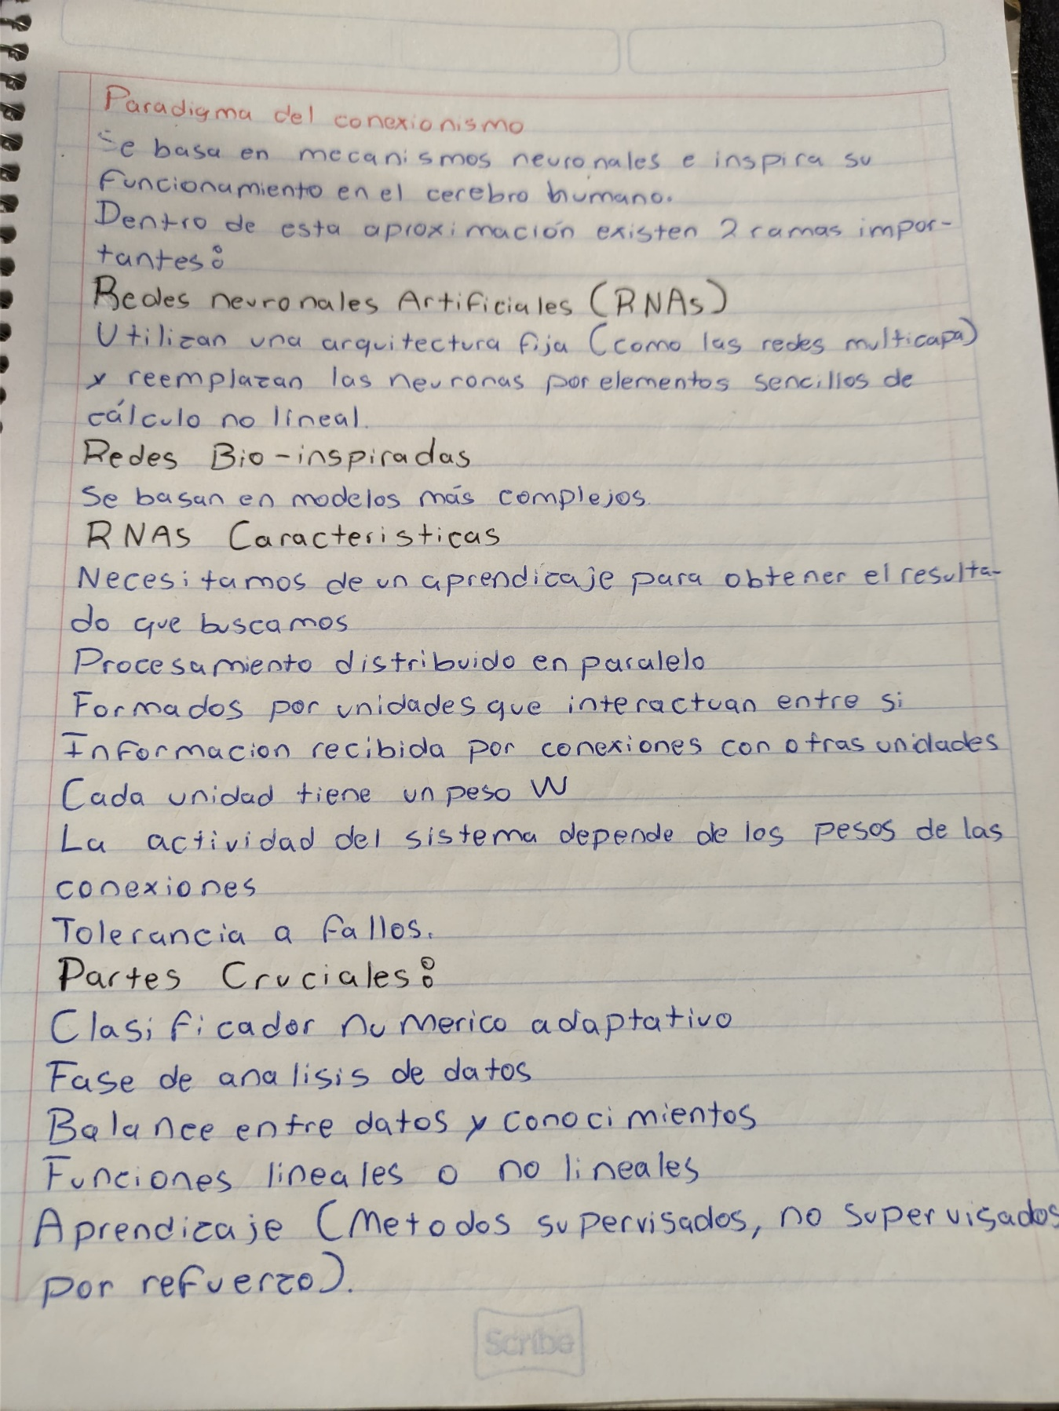

# Bibliografía

(1)[Kuhn, 71] Kuhn, T.S. La Estructura de las Revoluciones Científicas. Fondo de Cultura Económica. México(1971)

(2)[Craik, 43] Craik, K.: The Nature of Explanation. Cambridge University Press, Cambridge (1943).

(3)[McCulloch, 65] McCulloch, W.S.: Embodiments of Mind, The MIT Press. Cambridge, Mass (1965).

(4)[Brooks, 91] Brooks, R.A.: Intelligence without Reason. MIT A.I. Memo Nº. 1293 (1991).

(5)[Arkin, 98] Arkin, R.C.: Behavior-based Robotics. The MIT Press (1998).

(6)[Murphy, 02] Murphy, R.R.: Introduction to AI Robotics. MIT Press Comb. Mass. (2002).

(7)[Clancey, 97] Clancey, W.J.: Situated Cognition. On Human Knowledge and Computer Representations. Univ.Press, Cambridge (1997).

(8)[Clancey, 99] Clancey, W.J.: Conceptual Coordination. Lawrence Erlbaum Associates, Pub. Mahwah, NewJersey (1999).

(9)[Varela, 79] Varela, F.J.: Principles of Biological Autonomy. The North Holland Series in General SystemsResearch. North-Holland, New York (1979).

(10)[Mira, 06] Mira, J.: On Some of the Neural Mechanisms Underlying Adaptive Behavior. In E. Corchado, H. Yin,V. Botti, C.Fyfe (Eds.). Intelligent Data Engineering and Automated Learning (IDEAL-2006).LNCS 4224 , pp. 1-15. Springer, Berlin, 2006.

(11)[Luria, 74] Luria, A.R., El Cerebro en Acción, Ed. Fontanella. Barcelona, 1974.

(12)[Luria, 74] Luria, A.R., El Cerebro y Lenguaje, Ed. Fontanella. Barcelona, 1974.

(13)[Newell & Simon, 72] Newell, A., and Simon, H.A., Human Problem Solving. Prentice-Hall, Englewood Cliffs,NJ, 1972.

(14)[Mira & Delgado, 06] Mira, J. Delgado, A.E.: On How the Computational Paradigm Can Help us to Model andInterpret the Neural Function, Natural Computing. (2007) 6:211-240. DOI 10.1007/s11047-006-9008-6.Springer.